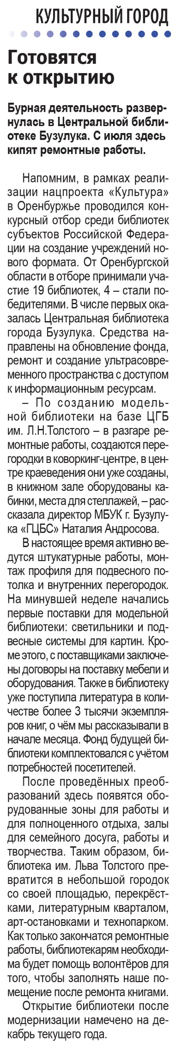

**Готовятся к открытию // Наша газета. – 2020. – 21 октября. – С. 7.**